Уважаемые коллеги!

Приглашаем Вас принять участие
в научно-практической конференции «Фундаментальные исследования в естественнонаучной сфере и социально-экономическое развитие Белгородской области», которая состоится 12 октября 2013 года в Белгородском государственном технологическом университете им. В.Г. Шухова.
Конференция проводится в рамках I областного фестиваля науки и предусматривает работу круглых столов по трем тематическим направлениям: гуманитарное, техническое, естественнонаучное.
По результатам конференции будет издан сборник докладов, включенный в РИНЦ

ОСНОВНЫЕ НАПРАВЛЕНИЯ РАБОТЫ
КОНФЕРЕНЦИИ

- Социально-экономические и гуманитарные исследования Белгородской области

- Естественнонаучные исследования и технические науки в развитии региона

Правила оформления

материалов

Для участия в конференции необходимо в срок до 08.10.2013 г. оформить и выслать по электронной почте conf@intbel.ru (файлы могут быть запакованы архиваторами RAR, ZIP):
- Заявку на участие в конференции.
- Текст статьи.
Статья должна быть выполнены на листах формата А5 книжной ориентации. Текст набирается в редакторе WinWord. Шрифт "Times New Roman" размером 10 пт. Междустрочный интервал 1.
Рисунки выполняются в векторном формате (допускается растровое изображение с разрешением не менее 300 dpi) в одном из графических редакторов: Сorel DRAW, AUTOCAD; либо в любом из приложений семейства MsOffice. Рисунки, фотографии и таблицы должны быть обязательно вмонтированы в текст в удобной для автора форме.
Формулы должны быть вмонтированы в текст статьи и выполнены с помощью встроенного в WinWord редактора формул Equation Editor или Math Type.

Список литературы оформляется в
соответствии с требованиями ГОСТ 7.1-2003.

Название статьи печатается прописными
буквами. Ниже строчными буквами фамилия
и инициалы автора с указанием ученой степени и звания. На следующей строке полное название организации строчным курсивом и далее основной текст.

Поля: верхнее − 17 мм, нижнее − 30 мм,
левое − 18 мм, правое − 20 мм.
Отступ абзаца – 7 мм.
Статьи должны быть тщательно отредактированы.

Пример оформления текста статьи
необходимость финансовых преобразований в рыночной экономике области

Иванов И.И., канд. экон. наук, доц.
Белгородский государственный технологический
университет им. В.Г. Шухова

Основной текст.

ОРГКОМИТЕТ
308012, Россия, г. Белгород,
ул. Костюкова, 46, БГТУ им. В.Г. Шухова, ОНТИиОНИР
тел./факс: (4722) 55-17-49,
e-mail: conf@intbel.ru

Заявка на участие в научно-практической конференции «Фундаментальные исследования в естественнонаучной сфере и социально-экономическое развитие
Белгородской области»

Фамилия
Имя
Отчество
Должность ____________________________
Уч. степень ____________________________
Уч. звание _____________________________
Название организации __________________

Название направления

Название статьи

Телефон рабочий
Телефон мобильный
E-mail
Адрес для отправки сборника

Подпись участника
Дата

Министерство образования и науки
Российской Федерации
Департамент внутренней кадровой политики
Белгородской области
Белгородский государственный технологический университет им. В.Г. Шухова
Научно-практическая
конференция

«Фундаментальные
исследования
в естественнонаучной сфере
и социально-экономическое развитие Белгородской области»

12 октября 2013 г.

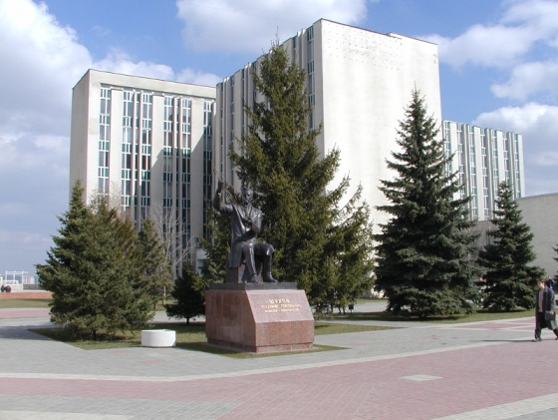

Белгород

